**< 프로그래밍 설계 – 화면설계 >**

**- 포트폴리오 평가 -**

|  |  |  |  |
| --- | --- | --- | --- |
| **과정명** | 웹 콘텐츠 개발을 위한 응용SW엔지니어링 양성과정 | | |
| **평가 일시** | 2019년 12월 20일 (금) | **훈련생** |  |
| **교과목** | 프로그래밍 설계 | **훈련교사** | 이 응 수 (인) |
| **능력단위 요소** | 1. 2001020224_16v4.1 (UI 요구사항 확인하기) 2. 2001020224_16v4.2 (UI 설계하기) | | |

**수행준거 : 2001020224_16v4.1 UI 요구사항 확인하기**

1. UI요구사항을 확인하고 아래의 표에 그 내용을 추가하시오. (20점)

(아래의 입력 예를 참고해서 개발담당 분야에 대한UI요구사항을 확인하고 작성하시오.)

|  |  |  |  |  |  |
| --- | --- | --- | --- | --- | --- |
| 화면이름 | 입력 값  (요청파라미터) | 출력화면 내용 | 업무로직 | 데이터 | 기타 |
| 홈화면 | 없음 | 최신 상품,  인기 상품  추천 상품  공지사항  이벤트 | 1개월 이내 입고된 상품을 조회한다.  판매량기준 6가지 상품을 조회한다.  추천 상품을 조회한다.  공지사항과 이벤트를 조회한다. | 상품  공지사항  이벤트 | 로그인 필요없음 |
| 회원가입화면 | 없음 | 회원정보 입력폼 | 없음 | 없음 |  |
|  |  |  |  |  |  |
|  |  |  |  |  |  |

2. UI 설계 요구사항을 반영한 프로토타입 유스케이스(USE CASE)를 작성하시오. (20점)

(회원가입과 관련된 유스케이스 작성 예를 참고해서 개발담당분야에 대한 유스케이스를 작성하시오.)

|  |  |
| --- | --- |
| 개요 | 사용자는 회원가입을 한다. |
| 액터 | 사용자 |
| 업무흐름 | 사용자는 회원가입버튼을 클릭한다.  시스템은 회원가입 화면을 제공한다.  사용자는 사용자정보를 입력폼에 입력하고, 등록버튼을 클릭한다.  시스템은 사용자정보를 데이터베이스에 저장한다.  시스템을 가입완료 화면을 제공한다. |
| 처리내용 | 데이터베이스에 신규 사용자 정보를 저장한다. |

**수행준거 : 2001020224_16v4.2 UI 설계하기**

3. UI 요구사항을 바탕으로 액터별 시나리오를 작성하시오. (20점)

(User 액터는 로그인, 로그아웃, 메시지 보내기 서비스를 사용할 수 있음을 나타낸다.)

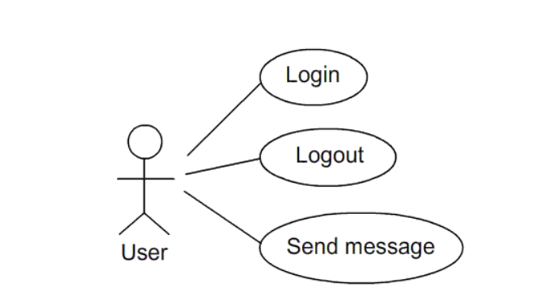

4. 사용자 기반 메뉴구조를 설계하고, 사이트맵 구조를 표 형태로 작성하시오. (20점)

(아래의 메뉴구조를 참고해서 개발담당분야의 사이트맵 구조에 해당 상세정보를 작성하시오.)

|  |  |  |
| --- | --- | --- |
| 메뉴1 | 메뉴2 | 설명 |
| 홈 |  | 메인 페이지 |
| 새책 |  | 최근 입고된 책 |
| 마이메뉴 | 내정보보기 | 로그인한 사용자 상세정보 |
|  | 장바구니 | 로그인한 사용자의 장바구니 |

5. 각 페이지 별 필요한 화면 설계서를 작성하시오. (20점)

(화면 설계서는 PPT등을 사용해서 작성하고, 화면을 캡처해서 아래에 포함시킨다.)

